THỰC ĐƠN NGÀY 28 THÁNG 9 NĂM 2022

ĂN SÁNG | ĂN TRƯA | TRÁNG  MIỆNG | ĂN XẾ
-Sữa Netsure  -Bún gạo hải sản  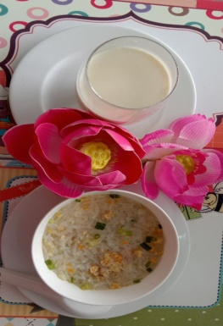 | Cơm  Gà kim huê  Canh đu đủ bắp giò  Nước ép quýt  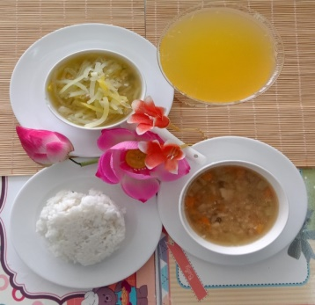 |  | - Shoup bắp thịt  - Kem  